ULAMA DAN PROBLEM FATWA KONTEMPORER:
Mempertimbangkan Tawaran Metodologi Ijtihad M. Amin Abdullah, Khalid Abou al-Fadl, dan Jasser Auda

Agus Miswanto
Fakultas Agama Islam Universitas Muhammadiyah Magelang
Email: agus_miswanto@ummgl.ac.id

ABSTRAK
Fatwa dalam hokum Islam, sesungguhnya berfungsi untuk menjawab persoalan yang dihadapi oleh umat Muslim, tetapi sayangnya jawaban-jawaban fatwa kontemporer itu sendiri sering sangat problematis, tidak solutif bagi umat. Penelitian ini tentang tawaran metodologi fatwa oleh tiga tokoh yang berpengaruh pada era kontemporer, yaitu M. Amin Abdullah, Khalid Abou el-Fadl, dan Jasser Auda. Tawaran ketiga tokoh ini untuk menjawab masalah fatwa kontemporer yang seringkali sangat problematis. Penelitian ini merupakan studi literature dengan menggunakan metode analisis wacana kritis. Dari penelitian ini ditemukan, bahwa fatwa kontemporer yang sering problematis, karena ulama mujtahid yang melakukan kerja ijtihad menggunakan metodologi lama, tidak mau mengembangkan dan menoleh pada teori-teori social baru untuk memahami realitas social dan teks kitab suci. Ketiga tokoh yang menjadi objek penelitian ini merekomendasikan tawaran pendekatan dan metode baru dalam kerja fatwa ataupun ijtihad. Amin Abdullah menawarkan paradigam integrasi-interkoneksi keilmuan Islam dan ilmu-ilmu humaniora lainya. Khalid Abou al-Fadl menawarkan gagasan model ijtihad otoritatif a vis-a vis model ijtihad otoriter. Ijtihad otoritatif adalah membiarkan teks tetap terbuka dalam pemaknaan, tidak dikuasi oleh pemaknaan kelompok tertentu, serta menghadirkan prasyarat etis yang harus dimiliki oleh setiap mujtahid. Sedangkan Jasser Auda menawarkan pendekatan system dalam kerja ijtihad. Dan ketiga tawaran metodologis ini juga masih menjadi perdebatan di kalangan umat Islam antara yang pro dan kontra.
Kata Kunci: ulama; fatwa; metodologi ijtihad; hukum Islam
ABSTRACT

Fatwas in Islamic law actually function to answer the problems faced by Muslims, but unfortunately the answers to contemporary fatwas themselves are often very problematic, not a solution for the people. This research is about the offer of fatwa methodology by three influential figures in the contemporary era, namely M. Amin Abdullah, Khalid Abou el-Fadl, and Jasser Auda. The offer of these three figures is to answer the problem of contemporary fatwas which are often very problematic. This research is a literature study using critical discourse analysis method. From this study it was found that contemporary fatwas are often problematic, because mujtahid scholars who carry out ijtihad work using the old methodology, do not want to develop and turn to new social theories to understand social reality and the text of the scriptures. The three figures who become the object of this research recommend new approaches and methods in fatwa or ijtihad work. Amin Abdullah offers a paradigm of integration-interconnection of Islamic scholarship and other humanities. Khalid Abou al-Fadl offers the idea of ​​an authoritative ijtihad model a vis-a vis authoritarian ijtihad model. Authoritative ijtihad is to leave the text open to meaning, not controlled by the meaning of a particular group, and to present ethical prerequisites that every mujtahid must possess. Meanwhile, Jasser Auda offers a systems approach in ijtihad work. And these three methodological proposals are also still being debated among Muslims between the pros and cons.
Keywords: ulama; fatwa; ijtihad methodology; Islamic law

LATAR BELAKANG: REALITAS DAN PROBLEM FATWA
Fatwa kegamaan pada era kontemporer termasuk persoalan penting dan fundamental. Karena fatwa ulama memiliki fungsi yang strategis dan penting bagi pencerahan keagamaan umat di tengah berbagai persoalan hidup yang dihadapinya. Beberapa penelitian menunjukan bahwa fatwa berperan sebagai media social engineering (Setiyanto, 2018), transformasi social budaya (Hamzah, 2017), dinamika perubahan social ekonomi (Wahid, 2019), dan juga memiliki pengaruh terhadap proses pengambilan kebijakan pemerintah (Effendi, 2011). Umat dalam kehidupan bersosial dan beragama banyak merujuk berbagai fatwa, baik yang tersebar di media online maupun ofline, baik itu fatwa dari ulama-ulama yang bersifat individual ataupun dari ulama-ulama yang tergabung dalam lembaga fatwa dari berbagai organisasi keagamaan. Dalam konteks lembaga, ada berbagai lembaga fatwa di Indonesia yang menjadi rujukan umat, seperti MUI, Majelis Tarjih Muhammadiyah dan LBM NU(Nasih, 2013), Dewan Hisbah Persis (Tasliyah, 2018), dan lain-lain.
Seiring dengan pentingnya peran fatwa di tengah kehidupan umat, tidak sedikit fatwa keagamaan justru menjadi problem. Dalam penelitianya, Abou al-Fadl menemukan bahwa fatwa keagamaan menjadi problem bagi umat, karena fatwa itu bersifat dangkal, penuh prasangka, tidak komprehensif, tidak sistematik, eksploitatif, selektif dan oportunistik (El-Fadl, 2014). Watak fatwa yang demikian ini muncul, dalam pandanga Abou al-Fadl, karena sikap otoritarianisme dan eksploitatif terhadap teks (Nash). Prilaku otoriter (sewenang-wenang) dan eksploitatif terhadap teks (nash), dilakukan dengan beberapa modus, yaitu: 1) mengunci dan mengurung kehendak Tuhan atau kehendak teks (El-Fadl, 2014), 2) melampaui otoritas atau kekuasaan yang dimandatkan (El-Fadl, 2014), 3) penggunaan simbolisme dari komunitas interpretasi hukum tertentu untuk mendukung argumentasi mereka(El-Fadl, 2014), 4) pengabaian terhadap realitas ontologisme Tuhan dan pengambilalihan kehendak Tuhan oleh wakil Tuhan sehingga wakil tersebut secara efektif kemudian mengacu kepada dirinya sendiri. Temuan Abou al-Fadl ini, saat beliau melakukan riset terhadap fatwa-fatwa yang dikeluarkan oleh lembaga fatwa Saudi Arabia, yaitu al-Lajnah al-Da’imah li al-Buhuts al-‘ilmiyyah wa al-ifta’ (Council for Scientific research and legal Opinions, CRLO).
Dalam konteks Indonesia, beberap fatwa yang dikeluarkan oleh MUI terkait dengan penyimpangan, aliran sesat dan penghinaan agama, disinyalir banyak menimbulkan problem bagi umat. Karena fatwa-fatwa itu justru menimbulkan prahara konflik di tengah masyarakat yang majemuk, bukan menjadi solusi yang menentramkan. Syafiq Hasim, dalam penelitiannya menunjukan bahwa beberapa fatwa MUI, disebut telah mendiskriminasi umat minoritas di Indonesia,(Hasyim, 2015) dan bahkan tidak sekedar mendiskriminasi tetapi juga memunculkan stigama dan tindakan persekusi.(Halimatusa’diah, 2017) Hal ini sebagaimana yang dirasakan oleh pengikut Ahmadiyah (Simamora, Hamid, & Hikmawan, 2019) dan Syiah (Wibowo, 2017) di Indonesia, yang mereka sering mendapatkan diskriminasi dan intimidasi serta persekusi dalam menjalankan setiap aktivitas keagamaan mereka. Demikian juga fatwa MUI terkait dengan penistaan agama oleh Ahok (Risalah & Aini, 2017), telah menimbulkan gelombang protes di berbagai belahan kota di Indonesia, dan berimplikasi pada keterbelahan umat yang luar biasa. Sehingga fatwa yang seharusnya menjadi solusi, seringkali justru menjadi problem bagi umat itu sendiri (El-Fadl, 2014). Dengan realitas yang demikian itu, maka rumusan-rumusan fatwa perlu diolah secara matang dengan berbagai pendekatan sehingga kemudian menghasilkan fatwa yang komprehensif, otoritatif dan solutif.
Para pemikir kontemporer, telah menawarkan berbagai pendekatan dan juga metodologi dalam kajian keislaman yang dapat digunakan dalam merumuskan fatwa keagamaan yang solutif terhadap problematika umat serta memiliki otoritas yang kuat dalam pembacaan dalil dan realitas. Dalam tulisan ini, penulis mengedepankan pemikiran tiga tokoh intelektuakl Islam yang berhasil merumuskan dan menawarkan pendekatan dan metodologi yang dapat digunakan dalam kerja fatwa kontemporer yang lebih otoritatif, yaitu Khalid Abou al-Fadl, M. Amin Abdullah, dan Jasser Auda. Bagaimana tawaran metodologis ketiga orang tokoh ini dalam kerja perumusan dan pembuatan fatwa kontemporer ini?

METODE PENELITIAN
Penelitian ini merupakan literature review terhadap pemikiran dan gagasan tiga orang pemikiran kontemporer yang cukup berpengaruh di dunia Islam, yaitu M. Amin Abdullah, Khalid Abou al-Fadl, dan Jasser Auda. Untuk mengetahui gagasan ketiga tokoh ini, penelitian mencoba untuk melihat berbagai karya yang telah dihasilkan dari ketiga tokoh tersebut. Untuk menganalisis pemikiran ketiga tokoh ini, penelitian ini menggunakan metode analisis wacana (discourse analisis) (Hamad, 2007).

TEMUAN DAN DISKUSI

Kritik terhadap Fatwa
Fatwa secara etimologis mengandung makna penjelasan hokum (Miswanto, 2019), atau jawaban mengenai suatu kejadian atau peristiwa.(Qardhawi, 1988) Dalam Kamus Besar Bahasa Indonesia (KBBI), fatwa dimaknai sebagai keputusan, pendapat yang diberikan oleh mufti tentang suatu masalah, nasihat orang alim; pelajaran baik; petuah (Badan Pembinaan dan Pengembangan Bahasa Indonesia, 2016). Sementara secara Istilah, Yusuf Qardhawi memberikan definisi fatwa sebagai penjelasan hokum syara’ tentang suatu peristiwa sebagai jawaban terhadap pertanyaan seorang penanya, baik itu orang yang jelas identitasnya atau samar, individual atau kolektif (Qardhawi, 1988). Dalam ilmu Uṣul Fiqh, fatwa berarti pendapat yang dikemukakan seorang mujtahid atau fāqih sebagai jawaban yang diajukan peminta fatwa dalam suatu kasus yang sifatnya tidak mengikat (Wahid, 2019).
Dari definisi di atas, dapat difahami bahwa keberadaan fatwa adalah dalam rangka untuk menjawab berbagai persoalan yang dihadapi oleh umat Islam. Oleh karena itu, peran fatwa adalah mencarikan jalan yang bersifat solutif bagi problem yang dihadapi oleh umat, bukan justru memperuncing masalah dan melahirkan problem baru bagi umat. Dalam konteks modern, banyak fatwa yang mendapatkan kritik tajam baik dari kalangan umat Islam ataupun non-Islam karena dianggap bermasalah dan menimbulkan problem. Materi-materi fatwa yang sangat krusial menyangkut hubungan social antara sesama umat manusia yaitu muslim-non Muslim. Fatwa-fatwa ini mislanya menyangkut tentang persoalan jihad, terorrisme, takfiri (mengkafirkan sesama Muslim), dan persoalan gender dalam Islam.
Dalam perspektif sarjana Barat, fatwa-fatwa tersebut banyak mendapat kritik tajam karena dianggap bermasalah secara kemanusiaan dan hak asasi manusia. Di antara sarjana-sarjana Barat yang getol melakukan kritik, misalnya Shamuel Bar (Bar, 2008), Pamela Geller (Geller, 2017), Jakob Skovgaart-Peterson (Skovgaard-Petersen, 1997), Gary N. Bunt (Bunt, 2003), dan Arun Shourie (Shourie, 2012). Dari kalangan Muslim, lahirnya kritik terhadap fatwa dilatarbelakangi keprihatinan terhadap aspek-aspek metodologis dan etis yang banyak tidak terpenuhi dalam fatwa-fatwa kontemporer. Di antara para sarjana Muslim yang banyak melakukan kritik adalah Kenan Malik (Malik, 2009) Moch Mukri (Mukri, 2015), karima Bennoune (Bennoune, 2013), Zulfikar Ali Shah (Shah, 2014), Abu Asybal Muhammd bin Salim al-Misri (Al-Misri, 2006), Yusuf Qardhawi (Qardhawi, 1988), Khalid Abou al-Fadl (El-Fadl, 2014).

Tawaran Solusi terhadap Kritik

Pendekatan Integrasi-Interkoneksi M. Amin Abdullah
Dalam perspektif, M. Amin Abdullah, bahwa problem utama keilmuan Islam baik klasik maupun kontemporer adalah mono-disiplin (Abdullah, 2020), dan terkungkung pada teks (Abdullah, 2014). Paradigma keilmuan monodisplin tidak mampu memecahkan persoalan komplek yang dihadapai oleh umat manusia, karena bersifat parsialistik, atomistic, hitam putih, dan menyederhanakan. Oleh karena itu, paradigma keilmuan yang selama ini terfragmantasi dalam kotak-kotak sempit suatu disiplin, harus keluar dan mengkaitkan diri dengan keilmuan-kelimuan lainya melalui proses integrasi interkoneksi. Dengan proses integrasi interkoneksi keilmuan, seorang ilmuwan ataupun seorang mujtahid ketika menjawab problem keumatan tidak terjebak pada satu persepektif (mono-disiplin), tetapi dapat melihat dari berbagai sudut keilmuan yang beragam dan berbeda-beda (inter-dispilin,. multi-dispilin, trans-disiplin) (Abdullah, 2020). Keterkaitan dan keterhubungan keilmuan dalam Islam, digambarkan oleh M. Amin Abdullah seperti jaring laba-laba (spiderweb) (Gambar: 1), yang antara satu dengan lainya terkoneksi dan berlapis. Dalam perspketif M. Amin Abdullah, bahwa tanpa melalui proses metodologi yang kompleks, berlapis (murakkabah), dan multi disiplin, pemikiran hokum Islam hanya akan mengulang-ulang diagnose lama (al-qira’ah mutakarrirah) terhadap kasus-kasus dan persoalan social-kultural dan ilmu pengetahuan baru, yang seringkali terapi dan fatwa yang dikeluarkan tidak tepat, tidak cocok, ugly, kadaluarsa, dan ketinggalan zaman (Abdullah, 2019).
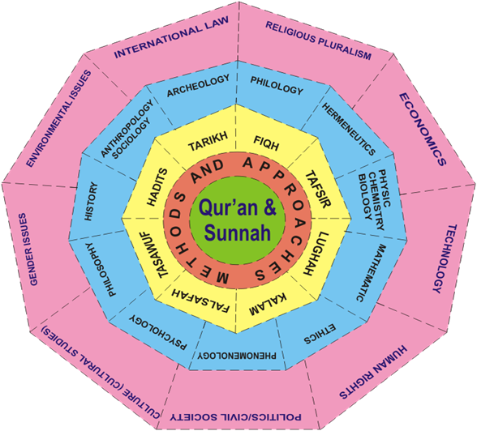
Gambar 1: Jaring Laba-laba Keilmuan(Abdullah, 2006)
Tawaran metodologi dan pendekatan integrasi-interkoneksi, telah banyak dielaborasi oleh para ilmuwan dan diterapkan dalam berbagai studi dan bahkan menjadi kerangka pengembangan keilmuan di perguruan tinggi Islam Indonesia saat ini.(Fitri, 2020)Aplikasi metodologi ini telah diuji-coba dan diimplimentasikan oleh para ilmuwan studi Islam dalam berbagai disiplin, mislanya, Hamim Ilyas, Suparmin dan Toto Suharto menggunakannya dalam kajian Alqur’an (Ilyas, 2014; Suparmin & Suharto, 2013), Watni Marpaung dalam studi Hadis (Marpaung, 2020), Muhammad Qosim dalam moderasi keagamaan (Qasim, 2020), Achmad Khudhori Soleh dalam sains dan agama (Soleh, 2020), Waryani Fajar Riyanto dalam kajian riset disertasi (Riyanto, 2012), Musa Asy’arie dalam kajian filsafat Islam (Asy’arie, 2014), Machasin dalam kajian pendidikan Islam Indonesia (Machasin, 2014), Khoiruddin Nasution dalam pengembangan pendidikan Tinggi (Nasution, 2014). Dan bahkan pada tahun 2018, diselenggarakan konferensi nasional tentang integrasi-interkoneksi Islam dan Sain, yang melibatkan banyak pakar dari seluruh Indonesia.(Zulkarnaen et al., 2018)
Sayangnya, dari berbagai kajian para ahli di atas, belum ada kajian yang bersifat implementative terhadap pendekatan integrasi interkoneksi dalam konteks ijtihad dan fatwa. Absennya kajian pendekatan ini dalam konteks fatwa dan ijtihad, boleh jadi lembaga-lembaga fatwa atau ulama mujtahid belum banyak mengenal paradigma teori ini, sehingga masih berjibaku dengan metodologi lama. Sesungguhnya paradigma keilmuan integrasi-interkoneksi merupakan angin segar di tengah sumpeknya paradigma monodisplin dalam kerja fatwa selama ini. Kekakuan dan kejumudan perspketif termasuk di dalamnya kerja fatwa, diakibatkan karena para ilmuwan dan mujtahid terjebak pada satu disiplin keilmuan saja, yang tidak mau menengok perspektif keilmuan lainya. Dengan demikian, fatwa yang dihasilkan dari kerja monodisplin ini dapat diterka, yaitu fatwa yang problematic bukan lagi solutif. Oleh karena itu, dalam berbagai kesempatan, M. Amin Abdullah terus menyuarakan pentingnya paradigma integrasi-interkoneksi dalam forum ulama. Dalam suatu kesempatan seminar tarjih Muhammadiyah, misalnya, M. Amin Abdullah menyatakan sebagai berikut:
Jika Muhammadiyah telah melakukan pengayaan metode tarjih dengan mengembangkan metode bayani, irfany, dan burhany, kini saatnya manhaj tarjih dikembangkan melalui pendekatan multi, inter, dan transdisiplin. Dengan begitu, diharapkan pengayaan metode tarjih akan mampu untuk menguatkan paham dan aktualisasi Islam berkemajuan dalam kehidupan kontemporer (Abdullah, 2019).

Prasyarat Etik-Otoritas Khalid Abou el-Fadl
Dalam perspektif Khaled Abou al-fadl, bahwa problem utama hukum Islam adalah persoalan otoritas. Otoritas secara Bahasa bermakna wewenang dan keberwenangan. Abou al-Fadl membedakan otoritas dalam dua kategori yaitu otoritas kursif dan otoritas persuasive, beliau menyatakan sebagai berikut:
Coercive authority is the ability to direct the conduct of another person through the use of inducements, benefits, threats, or punishments so that a reasonable person would conclude that for all practical purposes they have no choice but to comply. Persuasive authority involves normative power. It is the ability to direct the belief or conduct of a person because of trust (El-Fadl, 2014).
Otoritas dalam Islam sering dikaitkan dengan kedaulatan Tuhan, al-Qur'ân, dan Nabi (El-Fadl, 2014). Allah SWT dan Nabi Muhammad adalah penentu teks, pemilik Alqur’an dan Sunnah. Sebelum Nabi SAW meninggal, beliaulah pemegang otoritas dalam memahami, memaknai, dan implementasi Alqur’an. Seiring dengan ketiadaan nabi SAW (pasca meninggalnya), proses pemahaman dan implementasi Alqur’an diserahkan sepenuhnya kepada kaum muslimin. Terma khalifah yang ada di dalam alquran merujuk kepada manusia sebagai wakil Tuhan, menjadi legitimasi terhadap otoritas yang dimiliki oleh manusia (El-Fadl, 2014). Sehingga kaum muslimin merupakan pemegang otoritas dalam pemaknaan dan implementasi Alqur’an setelah wafatnya Nabi SAW. Persoalanya adalah, sejauhmana dan bagaimana kaum muslimin mampu menangkap dan memahami kehendak Tuhan yang ada di dalam Alquran dan Sunnah itu?
Proses penafsiran dan pemahaman al-Qur’an dimaksudkan untuk mencari dan menemukan maksud dan kehendak Allah SWT. Problem penafsiran inilah yang dihadapi oleh kaum Muslimin dalam menemukan kehendak Tuhan itu. Karena, Alquran dan Sunnah yang tertera dalam narasi (teks) dalm bentuk symbol, kata, dan kalimat memunculkan beragam interpretasi dalam pemaknaanya dalam konteks ruang dan waktu yang berbeda (El-Fadl, 2014). Oleh karena itu, perimbangan antara pengarang, pembaca, dan teks dalam penentuan makna harus dijaga dengan baik. Demikian juga, dinamika proses penentuan makna teks secara demokratis harus dipelihara (Abdullah, 2003). Ketika pemaknaan teks itu, dimonopoli oleh pihak-pihak tertentu yang mengklaim bahwa merekalah yang berhak dan memiliki otoritas tunggal untuk memaknai kehendak Tuhan yang harus diikuti oleh orang lain, maka memunculkan otoritarinisme yang berimplikasi pada rusaknya tradisi ijtihad hokum Islam.
Untuk mengeliminasi kecenderungan otoriter bagi pemegang otoritas, Khaled Abou al-Fadl menawarkan konsep bahwa pemegang otoritas harus memenuhi standar kriteria karakter utama, sehingga kewenangan (otoritas) yang dimilikinya itu, dapat menjadi otoritatif. Abou al-Fadl mensyaratkan lima kriteria utama bagi seorang seorang mujtahid, pemegang otoritas ijtihad, yaitu; kejujuran (honesty), kesungguhan (delligency), kemenyuluruhan (comprehensiveness), rasionalitas (reason-ableness), dan pengendalian diri (self-restraint) (Syarifuddin, 2015). Abou al-fadl, menjelaskan lebih lanjut lima hal itu, sebagai berikut, yaitu: 1) Kejujuran (honesty), dalam hal ini, mufasir harus memiliki kejujuran dalam menafsirkan teks Tuhan. Maksudnya tidak mengganti dan menyembunyikan dengan sengaja perintah Tuhannya dengan motif atau maksud dari apapun. Mufasir harus menjelaskan semua asumsi dasar yang dimilikinya ketika akan menafsirkan teks. Sehingga para mufassir atau para fuqaha terbebas dari intrik dan premis yang menguntungkan atau merugikan. Teks menurut Khaled harus dibaca secara objektif. 2) Kesungguhan dan tulus hati (diligence), mufasir dalam hal ini diharapkan memiliki komitmen dan mengerahkan segenap daya dan upayanya dalam menemukan dan memahami petunjuk-petunjuk yang relevan yang berkaitan dengan dinamika kehidupan. 3) Menyeluruh (comprehensiveness) yaitu mempertimbangkan berbagai aspek yang terkait. Pencarian makna oleh mufasir dengan melihat aspek kesejarahan dan aspek relevansinya dengan kontek kekinian. 4) Rasional (reasonableness). Mufasir harus melakukan penafsiran dan menganalisis teks secara rasional. Mufasir tidak diperkenankan melakukan penafsiran yang berlebihan (over interpretation) terhadap teks yang ada. Dan 5) Pengendalian diri (self-restraint), mufasir harus menunjukkan kerendahan hati dan pengendalian diri dalam menjelaskan kehendak Tuhannya. Ini menunjukkan bahwa mufasir harus mengenali batasan peran yang dimilikinya agar tidak melampaui batas kewenangannya. Kelima-limanya dijadikan sebagai acuan parameter kebenaran (Ridwan, 2017).
Dengan lima karakter di atas, seorang mujtahid sebagai pemegang otoritas ijtihad diharapkan dapat menghasilkan produk ijtihad (fiqh, fatwa) yang mendapatkan legitimasi kuat dan berlaku universal (otoritatif) (Syarifuddin, 2015). Sebaliknya, ketika pemegang otoritas tidak memiliki kualifikasi yang memenuhi prasyaratan yang ditentukan, maka fatwa, ijtihad dan tafsiran yang lahir darinya tidak lagi otoritatif, tetapi penuh dengan nuansa otoritarianisme. Abou al-Fadl memberikan contoh terkait dengan model pemikiran hokum atau fatwa yang otoriter dengan merujuk pada kelompok Wahabi-salafi. Kelompok neo-ijtihad (Wahabi-salafi), menurut Abou al-Fadl memiliki kecenderungan eksploitatif terhadap teks (ororiter). Sistem pemikiran hokum kelompok neo ijtihad (wahabi-salafi), adalah berparadigma kembali kepada tradisi Islam (El-Fadl, 2014), tapi sayangnya dengan cara tidak sistematis, berkecenderungan selektif (pilah pilih menurut selera) dan oportunis (El-Fadl, 2014). Tidak sistematis, maksudnya bahwa jalan yang ditempuh untuk kembali ke tradisi klasik ini tidak ditempuh secara terencana, terarah, atau terpola secara jelas. Disamping itu, peran tradisi klasik tidak dibahas secara terang-terangan dan apa adanya, perananya di masa modern ini dibiarkan tidak terarah dan tidak jelas. Sedangkan yang dimaksudkan dengan selektif dan oportunistik adalah memungut potongan-potongan tradisi tertentu dan menampilkannya untuk kepentingan dan justifikasi kepentingan garis pemikiran kelompoknya (El-Fadl, 2014).
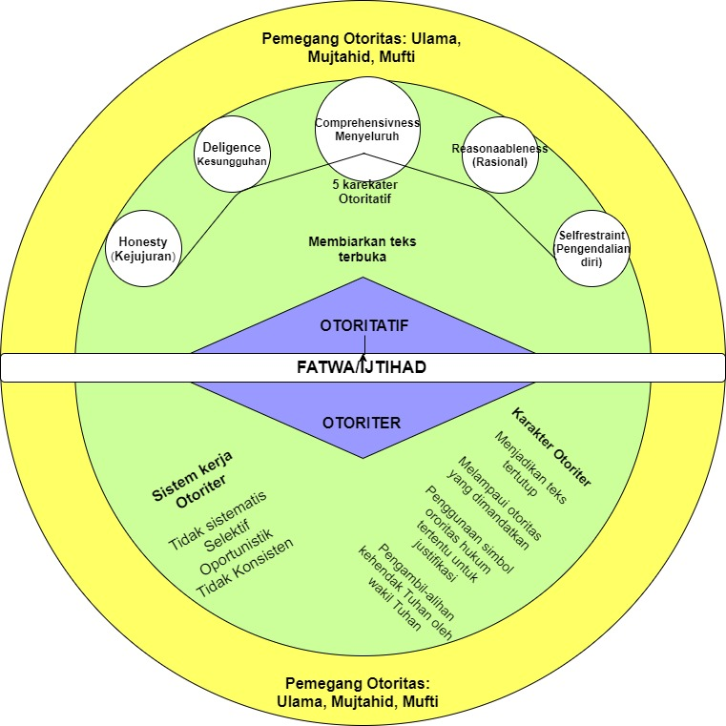
Gambar 2: Fatwa Otoriter Vs Fatwa Otoritatif
Abou al-fadl memberikan contoh fatwa-fatwa yang dihasilkan dari ijtihad eksploitatif dari lembaga fatwa Saudi Arabia, yaitu al-Lajnah al-Da’imah li al-Buhuts al-‘ilmiyyah wa al-ifta’ (Council for Scientific research and legal Opinions, CRLO), yang memiliki kecenderungan tidak konsisten dan sikap selektif. Pertama, tidak konsisten. Sebagai contoh, ada fatwa yang melarang perempuan menggunakan bra dengan tujuan untuk menipu. Menurut penilaian Abou al-fadl, bahwa dalil yang digunakan tidak relevan dan tidak konsisten dengan kenyataan. Karena bra memang digunakan untuk menutup organ tertentu perempuan, apakah tujuan untuk menutup ataukah menipu? Padahal, syariat secara tegas memerintahkan kaum muslimin untuk menutup aurat (El-Fadl, 2014). Kedua, sikap selektif terhadap suatu dalil dan mengabaikan dalil yang lain(El-Fadl, 2014). Sebagai contoh, ada fatwa yang melarang perempuan untuk ziarah kubur. Menurut penilaian Abou al-fadl, bahwa dalil yang dipilih aneh, padahal ada dalil yang memperbolehkan perempuan ziarah yang dipegangi oleh mayoritas ulama (El-Fadl, 2014). Contoh lainya, ada fatwa tentang larangan bepergian bagi perempuan. Hadis yang dijadikan landasan bagi fatwa ini, menurut Abou al-fadl merupakan hadis berillat, maksudnya larangan pebergian bagi perempuan karena factor ketidakamanan (El-Fadl, 2014). Contoh lainya, ada fatwa tentang larangan bertepuk tangan bagi perempuan. Dalil yang digunakan tentang tasybih (penyerupaan) terhadap orang kafir, padahal Nabi SAW memerintahkan perempuan bertepuk tangan untuk mengingatkan orang lupa dalam shalat (El-Fadl, 2014).

Pendekatan Sistem Jasser Auda
Jasser Auda menawarkan teori dan pendekatan system dalam studi hokum Islam, yang merupakan terobosan baru di tengah atomisme dan parsialisme penalaran ijtihad selama ini. Kerangka teori system mengandaikan keterkaitan dan keterhubungan beragam unit yang ada dan dilihat secara holistic sebagai-bagian yang tidak terpisahkan. Jasser Auda mengungkapan sebagai berikut:
A common definition of a system is, ‘a set of interacting units or elements that form an integrated whole intended to perform some function.’Thus, systematic analysis typically involves the identification of units, elements, or sub-systems, and how these units are interrelated and integrated in processes or functions. (Teori atau pendekatan system adalah serangkaian interaksi unit-unit atau elemen-elemen yang membentuk sebuah keseluruhan terintegrasi yang dirancang untuk melaksanakan beberapa fungsi. Jadi analisis sistematis secara tipikal meilabtkan identifikasi unit-unit, elemen-elemen, atau subsistem-subsistem, dan bagaimana unit-unit itu berhubungan dan berintegrasi dalam melaksanakan proses-prseos dan fungsi-funsgi tertentu) (Auda, 2007).
Untuk memperkuat teori system yang selama ini sudah berkembang dan digunakan dalam berbagai cabang ilmu pengetahuan, Jasser Auda mengelaborasi dan memperkuat kerja teori sistem yang menurutnya masih sederhana dengan tambahan fitur-fitur tertentu. Dengan menambahkan fitur tertentu ke dalam teori system, menurut Jasser Auda diharapkan dapat memperkuat analisis hokum Islam yang terintegrasi dan holistic. Dengan demikian, teori system merupakan suatu pendekatan yang melihat kerangka hokum Islam dengan fitur-fitur sebagai berikut, yaitu: hokum Islam sebagai watak kognitif (cognitive nature) yaitu bahwa keilmuan hokum Islam senantiasa melibatkan intervensi dan campur tangan kognisi manusia, melihat persoalan secara utuh (wholeness), selalu terbuka terhadap berbagai kemungkinan perbaikan dan penyempurnaan (openness), saling berkaitan antara nilai-nilai (interrelated-hierarchy), melibatkan berbagai dimensi (multidimensionality), dan mengutamakan dan mendahulukan tujuan pokok (purposefulness) (Abdullah, 2020). Keenam fitur ini oleh Jasser Auda dan M. Amin Abdullah disebut sebagai fitur-fitur pendekatan system (Abdullah, 2020; Auda, 2015), yang harus ada dalam setiap analisis dan kerangka kerja hokum Islam.
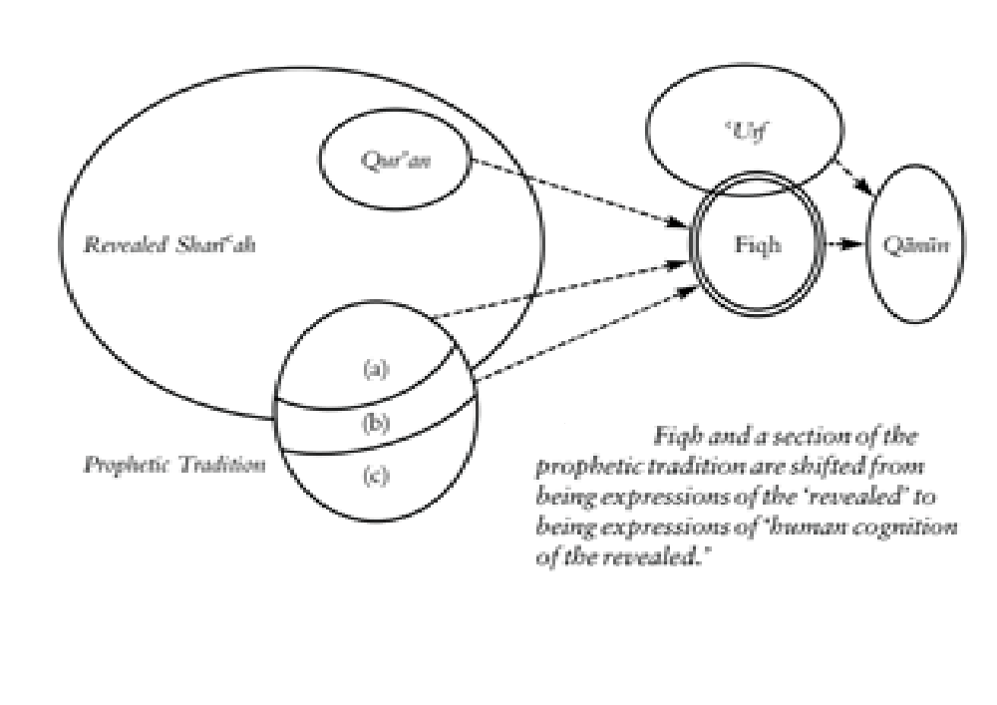 | 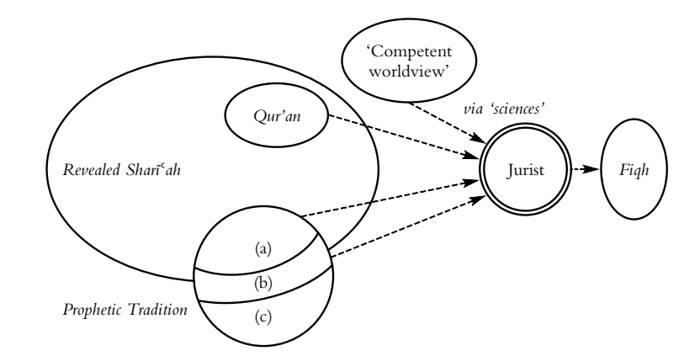
Gambar 3: Syariah Dan Fiqh | Gambar 4: Mujtahid, Fiqh dan Syariah

Untuk menghindari kejumbuhan, Jasser Auda membedakan secara tegas antara syariah dan hokum Islam (fiqh) (Auda, 2007). Pembedaan ini sangat penting dan fundamental, karena kejumbuhan kedua istilah ini sering dimanfaatkan oleh berbagai kepentingan baik politik ataupun fanatisme kelompok, yaitu kritik terhadap keberadaan fiqh sering diasosiasikan dengan kritik terhadap syariat. Akibatnya, kritik terhadap pemikiran ulama yang sudah baku dan mapan dianggap sebagai penyimpangan dari syariat, sehingga usaha pembaharuan, kontekstualisasi, dan penyegaran hokum Islam tidak lagi dapat dilakukan. Menurut Jasser Auda lingkup syariah hanya Alquran dan al-hadis yang selama ini sebagai sumber dan referensi hokum Islam (Gambar 3 dan 4). Bahkan dalam konteks hadis pun, Jasser Auda membedakan antara Muhammad sebagai manusia, dan Muhammad sebagai Nabi. Sehingga, tidak semua hadis mengandung tuntunan syariat, tetapi hanya sebatas informasi historis kemanusiaan saja. Sedangkan hokum Islam (fiqh) dan mujtahid berada di lingkaran luar syariah (Gambar 4), karena fiqh merupakan produk pemahaman (kognisi) para mujtahid yang berdasarkan sumber pokok hokum Islam terhadap realitas persoalan hokum yang muncul dan berkembang di masyarakat.
Seorang mujtahid yang bekerja melakukan ijtihad harus memahami Alquran dan sunnah sebagai sumber utama hokum Islam, serta aspek-aspek kompetensi pandangan dunia (world view) melalui instrumen ilmu-ilmu pengetahuan yang berkembangan dan beragam sebagai metodologi dan pendekatan (Gambar 4). Dengan ungkapan lain, seorang mujtahid harus memiliki wasasan dan kompetensi beragam perspektif pengetahuan yang berbasiskan pada kerangka ilmiah dalam rangka untuk mendalami pesan utama nash-nash yang dikehendaki oleh syariat (maqsid al-syariah) (Auda, 2007). Dengan demikian, hasil ijtihad yang berupa fiqh dan fatwa dapat menjadi solusi yang holistic bagi kehidupan umat manusia.

Konstelasi Pemikiran Abdullah, El-Fadl, dan Auda dalam Wacana Pembaharuan Metodologi Fatwa
Posisi ketiga orang tokoh, yaitu M. Amin Abdullah, Khalid Abou al-fadl, dan Jasser Audah adalah bukan sebagai seorang mufti baik secara individual maupun kelembagaan, tetapi lebih sebagai seorang akademisi yang konsern terhadap persoalan-persoalan hokum Islam kontemporer. Sehingga ketiga tokoh ini berbicara menyuarakan pembaharuan metodologi fatwa dari luar komunitas, dan tidak masuk dalam posisi yang mengambil bagian dalam bergulatan fatwa itu sendiri. Posisi tersebut sesungguhnya memiliki keuntungan dan juga kelemahan. Keuntunganya adalah netralitas dan objektivitas ketika melihat realitas problem fatwa itu. Sayangnya, gagasan-gagasan pembaharuan metodologi fatwa yang disuarakan belum tentu mendapatkan respon yang positif dan diterima oleh komunitas ataupun pelaku yang terlibat dalam pergulatan fatwa itu. Inilah yang menjadi kelemahan utama dari ketiga tokoh tersebut. Disamping itu, pemikiran-pemikiran ketiga tokoh tersebut sering dicurigai oleh kelompok islamisme karena dianggap sebagai bagian dari proyek liberalism yang dituduh “akan menghancurkan Islam”.
Dengan realitas demikian itu, pemikiran pembaharuan yang digagas oleh ketiga orang ini, dalam konteks wacana fatwa, menempati wacana baru yang mendapatkan respon beragam dari berbagai fihak, baik yang pro dan kontra. Kelompk islamisme merespon gagasan pembaharuan dengan kecurigaan yang berlebih (Al-Nasir, 2004), dengan melabeli kelompok yang pro pembaharuan sebagai liberal yang hendak menghancurkan Islam,(Husaini & Hidayat, 2002) mendapatkan pengaruh Kristen (Armas, 2003). Dalam konteks ulama tradisional, pemikiran ketiga tokoh ini juga tidak mendapatkan respon dan tanggapan yang positif. Hal ini dibuktikan dengan realitas dimana ulama-ulama tradisonal lebih asyik dengan mengutip pendapat-pendapat ulama masa lalu untuk merespon persoalan kontemporer. Mereka mengabaikan proyek pembaharuan yang lebih metodologis, dan memilih pencarian gagasan yang sudah ada dalam al-turust al-islami masa lalu (Ma’mun, 2011). Demikian halnya, dalam konteks kelompok Islam modern, keberanjakan metodologi fatwa juga belum menampakan perubahan dari era klasik. Kelompok Islam modern masih bertumpu pada metodologi lama yang dikembangkan ulama-ulama klasik,(Amalia, 2019) dan belum bisa keluar dari zona nyaman masa lalu, dengan menambahkan dan merubah fitur-fitur metode ijtihad yang lebih fresh dan responsive, dan kalaupun itu ada perubahan dan pembaharuan, skopnya masih sangat kecil dan terbatas sekali.
Sehingga dalam konteks praktis fatwa, tawaran ketiga tokoh tersebut belum menampakan hasil dalam praktik rumusan-rumasan fatwa. Dan ini nampaknya masih membutuhkan waktu untuk dapat diterima dalam lingkaran ulama yang terlibat dalam kerja fatwa. Hal ini berbeda dengan lingkup akademik, banyak para sarjana yang menrauh minat untuk melakukan kajian terhadap tawaran pembaharuan metodologi fatwa ketiga tokoh ini. Banyak karya akademik dari gagasan-gagasan yang disuarakan dan diteorisasikan oleh ketiga tokoh ini.

KESIMPULAN
Dari pembahasan di atas dapat disimpulkan, bahwa fatwa dan ijtihad kontemporer hanya berfokus pada keilmuan lama (klasik) dan abai terhadap keilmuan baru, maka fatwa-fatwa itu sesungguhnya tidak menjawab persoalan, bahkan dalam titik tertentu, fatwa itu justru menghadirkan masalah baru bagi umat. Padahal tujuan utama fatwa adalah menyelesaikan dan memberikan jawaban terhadap persoalan yang sedang dihadapi umat. Dari realitas demikian itu, para ilmuwan Muslim memberikan jalan keluar terhadap terdegradasinya tujuan fatwa bagi kehidupan umat, dengan menawarkan metodologi ijtihad baru dalam merespon persoalan-persoalan baru tersebut.
Ketiga pakar yang dihadirkan dalam pembahasan di atas, M. Amin Abdullah, Khalid Abou al-Fadl, dan Jasser Auda secara simultan menekankan tentang makna penting integrasi interkoneksi keilmuan, sehingga fatwa atau ijtihad yang dihasilkan itu holistic, rasional, dan solutif. M. Amin Abdullah memberikan solusi problem fatwa dengan menawarkan pendekatan integrasi-interkoneksi terhadap berbagai disiplin keilmuan. Sementara Khalid Abou al-Fadl, menawarkan lima prasyarat (ceklist) yang harus dipenuhi bagi pemegang otoritas (ulama, mujtahid), yang selama ini otoritas itu sering disalahgunakan oleh orang-orang tidak kompeten dan eksplotatif terhadap nash. Dengan ceklist yang ditawarkan oleh Abou al-Fadl, fatwa atau ijtihad yang dihasilkan oleh seorang musjtahid itu diharapkan menjadi otoritatif, tidak eksploitatif (otoriter). Kemudian, Jasser Auda memperkenalkan teori system dengan enam fitur yang harus ada dalam kerangka kerja ijtihad, sehingga seorang mujtahid mampu membaca tujuan hokum Islam (maqashid Syariah) dengan baik.

DAFTAR PUSTAKA
Abdullah, M. A. (2003). Pendekatam Hermeneutik dalam Studi Fatwa-fatwa Keagamaan: Proses Negosiasi Komunitas Pencari makna Teks, pengarang, dan Pembaca. In R. C. L. Hakim & M. Musthafa (Eds.), Atas Nama Tuhan: Dari Fikih Otoriter ke Fikih Otoritatif (1st ed., pp. vii–xvii). Jakarta, Indonesia: PT Serambi Ilmu Semesta.
Abdullah, M. A. (2006). Islamic Studies di Perguruan Tinggi: Paradigma Integratif-Interkonektif (1st ed.). Yogykarta: Pustaka Pelajar.
Abdullah, M. A. (2014). Implementasi Pendekatan Integratif-Interkonektif Dalam Kajian Pemikiran Pendidikan Islam (Fresh Ijtihad Memperjumpakan Ulum Al-Din Dan Sains Modern Dalam Pemikiran Pendidikan Islam). In Maragustam (Ed.), Implementasi Pendekatan Integratif-Interkonektif Dalam Kajian Pendidikan Islam (1st ed., pp. 1–32). Yogyakarta, Indonesia: Pascasarjana UIN Sunan Kalijaga Yogyakarta.
Abdullah, M. A. (2019). Fresh Ijtihad: Manhaj Pemikiran Keislaman Muhammadiyah di Era Disrupsi (1st ed.; Azaki Khoirudin, Ed.). Yogyakarta: Suara Muhammadiyah.
Abdullah, M. A. (2020). Multidisiplin, Interdisiplin, dan Transdisiplin: Metode Studi Agama dan Studi Islam di Era Kontemporer (2nd ed.; A. Khoirudin, Ed.). Yogyakarta, Indonesia: IB Pustaka.
Al-Misri, A. A. A. bi S. (2006). Fatwa Fatwa Terlengkap Seputar Terrorisme, Jihad dan Mengkafirkan Muslim (1st ed.; M. I. Amrullah & M. Aini, Eds.). Retrieved from https://b-ok.asia/ireader/3600360
Al-Nasir, M. H. (2004). Menjawab Modernisasi Islam: Membedah Pemikiran Jamaludin Al-Afghani hingga Islam Liberal (1st ed.; A. U. Basyir & A. A. Sjihab, Eds.). Retrieved from https://b-ok.asia/book/16351151/2e314a
Amalia, H. (2019). Muhammadiyah: Metode Dan Praktik Berijtihad. Muaddib: Jurnal Studi Kependidikan Dan Keislaman, 9(2), 119–129. https://doi.org/10.24269/muaddib.v1i2.1535
Armas, A. (2003). Pengaruh Kristen-Orientalis Terhadap Islam Liberal (Quran Sunnah Hadith Hadits Hadis) (1st ed.). Retrieved from https://b-ok.asia/book/5264658/b599f1
Asy’arie, M. (2014). Paradigma Integrasi Dan Interkoneksi Dalam Perspektif Filsafat Islam. In Praksis Paradigma Integrasi-Interkoneksi dan Transformasi Islamic Studies di UIN Sunan Kalijaga (1st ed., pp. 57–62). Yogyakarta, Indonesia: Pascasarjana UIN Sunan Kalijaga Yogyakarta.
Auda, J. (2007). Maqasid al-Shariah as Philosophy of Islamic Law: A System Approach (1st ed.). London, England: The International Institute of Islamic Thought.
Auda, J. (2015). Membumikan Hukum Islam Melalui Maqasid Syariah: Pendekatan Sistem (1st ed.; Rosidin, A. A. El-Mun’im, & A. Baiquni, Eds.). Bandung, Indonesia: PT Mizan Pustaka.
Badan Pembinaan dan Pengembangan Bahasa Indonesia. (2016). Fatwa. Retrieved September 4, 2021, from Kamus Besar Bahasa Indonesia website: https://kbbi.kemdikbud.go.id/entri/Fatwa
Bar, S. (2008). Warrant for Terror: The Fatwas of Radical Islam and the Duty to Jihad (1st ed.). Retrieved from https://b-ok.asia/book/16779375/5d62ab
Bennoune, K. (2013). Your Fatwa Does Not Apply Here: Untold Stories from the Fight Against Muslim Fundamentalism (1st ed.). Retrieved from https://b-ok.asia/book/2608940/77a02b
Bunt, G. R. (2003). Islam in the Digital Age: E-Jihad, Online Fatwas and Cyber Islamic Environments (1st ed.). Retrieved from https://b-ok.asia/book/810994/7ff82b
Effendi, A. S. (2011). Pengaruh Fatwa Majelis Ulama Indonesia terhadap Proses Pengambilan Kebijakan Pemerintah Indonesia (UIN Syarif Hidayatullah Jakarta). Retrieved from https://repository.uinjkt.ac.id/dspace/bitstream/123456789/4116/1/ANDI SHOFIAN EFENDI-FSH.pdf
El-Fadl, K. M. A. (2014). Speaking in God’s Name: Islamic Law, Authority, and Women. Retrieved from https://id1lib.org/book/2658136/e1bb49
Fitri, A. Z. (2020). Integrasi Pengembangan Keilmuan di Perguruan Tinggi Keagamaan Islam (1st ed.). Tulungagung, Jawa Timur: IAIN Tulungagung Press.
Geller, P. (2017). FATWA: Hunted in America (1st ed.). Retrieved from https://b-ok.asia/book/3405459/e75bd9
Halimatusa’diah. (2017). Dari Prasangka Hingga Diskriminasi: Menyoal Stigma Sesat Dan Kekerasan Terhadap Ahmadiyah Dalam Perspektif Komunikasi. Jurnal Avant Garde, 5(1), 1–20. Retrieved from https://journal.budiluhur.ac.id/index.php/avantgarde/article/download/611/517.
Hamad, I. (2007). Lebih Dekat dengan Analisis Wacana. Mediator, 8(2), 325–344. https://doi.org/https://doi.org/10.29313/mediator.v8i2.1252
Hamzah, M. M. (2017). Peran dan Pengaruh Fatwa MUI dalam Arus Transformasi Sosial Budaya di Indonesia. Millah: Jurnal Studi Agama, 17(1), 127–154. Retrieved from https://journal.uii.ac.id/ Millah/article /viewFile /10055/8051
Hasyim, S. (2015). Fatwa Aliran Sesat Dan Politik Hukum Majelis Ulama Indonesia (MUI). AL-AHKAM, 25(2), 241–266.
Husaini, A., & Hidayat, N. (2002). Islam Liberal (Sejarah Konsepsi Penyimpangan Dan Jawabannya) (1st ed.; H. Kurniawan & D. Irfan, Eds.). Retrieved from https://b-ok.asia/book/5261729/93c602
Ilyas, H. (2014). Pengembangan Integrasi-Interkoneksi Dalam Ilmu-Ilmu Agama Islam: Al-Qur’an Kitab Rahmat Paradigma Tafsir Otentik. In Praksis Paradigma Integrasi-Interkoneksi dan Transformasi Islamic Studies di UIN Sunan Kalijaga (1st ed., pp. 79–105). Yogyakarta, Indonesia: Pascasarjana UIN Sunan Kalijaga Yogyakarta.
Ma’mun, S. (2011). Ilhaq dalam Bahtsul Masa’il NU: Antara Ijtihad Dan Ikhtiyat. Alqalam: Jurnal Kajian Keislaman, 28(1), 63–86. Retrieved from http://jurnal.uinbanten.ac.id/index.php/alqalam/article/download/512/440/
Machasin. (2014). Fisibilitas Integrasi-Interkoneksi Dalam Pendidikan Dan Kajian Islam Di Indonesia (1st ed.). Yogyakarta, Indonesia: Pascasarjana UIN Sunan Kalijaga Yogyakarta.
Malik, K. (2009). From fatwa to jihad the Rushdie affair and its aftermath (1st ed.). Retrieved from https://b-ok.asia/book/2590458/147263
Marpaung, W. (2020). Pengantar Hadis-Hadis Kesehatan Studi Pendekatan Integrasi (1st ed.; F. Hayati, Ed.). Jakarta, Indonesia: Kencana.
Miswanto, A. (2019). Ushul Fiqh: Metode Ijtihad Hukum Islam (1st ed.). Yogyakarta: Magnum Pustaka Utama.
Mukri, M. (2015). Fundamentalisme dalam Islam: Paham dan Fatwa Ulama Wahabi (1st ed.). Retrieved from https://b-ok.asia/book/10575700/e04ab4
Nasih, A. M. (2013). Lembaga Fatwa Keagamaan di Indonesia (Telaah Atas Lembaga Majlis Tarjih dan Lajnah Bathsul Masail). De Jure: Jurnal Syariah Dan Hukum, 5(1), 67–78. Retrieved from https://media.neliti.com/media/publications/23653-ID-lembaga-fatwa-keagamaan-di-indonesia-telaah-atas-lembaga-majlis-tarjih-dan-lajna.pdf
Nasution, K. (2014). Studi Integratif-Interkonektif: Pengalaman Dan Pengembangan Pascasarjana UIN Sunan Kalijaga Yogyakarta. In Praksis Paradigma Integrasi-Interkoneksi dan Transformasi Islamic Studies di UIN Sunan Kalijaga (1st ed., pp. 63–75). Yogyakarta, Indonesia: Pascasarjana UIN Sunan Kalijaga Yogyakarta.
Qardhawi, Y. (1988). al-Fatwa bain al-Inthibath wa al-Tasayub (1st ed.). Retrieved from https://www.quranicthought.com/ar/books/الفتوى-بين-الإنضباط-والتسيب/
Qasim, M. (2020). Membangun Moderasi Beragama Umat Melalui Integrasi Keilmuan (1st ed.; N. N. Ichiana, Ed.). Makasar, Indonesia: Alauddin University Press.
Ridwan, M. (2017). Konstruksi Otoritarianisme Hukum Islam Menurut Khaled M. Abou El-Fadl. Jurnal Fenomena, 9(1), 187–196. Retrieved from https://journal.iain-samarinda.ac.id/index.php/fenomena/article/view/1296/695
Risalah, D. F., & Aini, N. (2017, January 31). Ketua MUI Ungkap Proses Penerbitan Fatwa Ahok Menista Agama. Www.Republika.Co.Id. Retrieved from https://www.republika.co.id/berita/nasional/hukum/17/01/31/okmtmw382-ketua-mui-ungkap-proses-penerbitan-fatwa-ahok-menista-agama
Riyanto, W. F. (2012). Implementasi Paradigma Integrasi-Interkoneksi dalam Penelitian 3 (tiga) Disertasi Dosen UIN Sunan Kalijaga (1st ed.; M. Idris, Ed.). Yogyakarta, Indonesia: Lemlit UIN Sunan Kalijaga Yogykarta.
Setiyanto, D. A. (2018). Fatwa Sebagai Media Social Engineering (Analisis Fatwa MUI di Bidang Hukum Keluarga Pasca Reformasi). Al-Ahkam Jurnal Ilmu Syari’ah Dan Hukum, 3(1), 85–106. https://doi.org/https://doi.org/10.22515/al-ahkam.v3i1.1342
Shah, Z. A. (2014). Iftāʼ and fatwa in the Muslim world and the West (1st ed.). London, UK: The International Institute of Islamic Thought.
Shourie, A. (2012). The World of Fatwas Or The Sharia in Action (1st ed.). Retrieved from https://b-ok.asia/book/3400122/dfde6a
Simamora, A. R., Hamid, A., & Hikmawan, M. D. (2019). Diskriminasi Terhadap Kelompok Minoritas Jemaat AhmadiyahIndonesia (JAI) di Tangerang Selatan. IJD: International Journal of DEMOs, 1(1), 19–37. Retrieved from http://hk-publishing.id/ijd-demos/article/download/4/pdf.
Skovgaard-Petersen, J. (1997). Defining Islam for the Egyptian State: Muftis and Fatwas of the Dar Al-Ifta (Social, Economic and Political Studies of the Middle East and Asia) (1st ed.). Retrieved from https://b-ok.asia/book/1056920/4f2e0e
Soleh, A. K. (2020). Integrasi Quantum Agama Dan Sains (1st ed.; E. S. Rahmawati, Ed.). Malang, Jawa Timur, Indonesia: UIN-Maliki Press.
Suparmin, & Suharto, T. (2013). Ayat-Ayat Al-Qur’an Tentang Rumpun Ilmu Agama: Perspektif Epistemologi Integrasi-interkoneksi (1st ed.). Surakarta, Jawa tengah: Fataba Press.
Syarifuddin. (2015). Hermeneutika Khaled Abou El Fadl. Jurnal Subtantia, 17(2), 231–244. Retrieved from https://jurnal.ar-raniry.ac.id/index.php/substantia/article/view/4099
Tasliyah, N. (2018). Dewan Hisbah Sebagai Lembaga Otoritas Keagamaan PERSIS. Istidlal: Jurnal Ekonomi Dan Hukum Islam, 2(1), 48–59. https://doi.org/https://doi.org/10.35316/istidlal.v2i1.119
Wahid, S. H. (2019). Dinamika Fatwa dari Klasik ke Kontemporer (Tinjauan Karakteristik Fatwa Ekonomi Syariah Dewan Syariah Nasional Indonesia (DSN-MUI). Yudisia, 10(2), 193–209. Retrieved from https://journal.iainkudus.ac.id/index.php/Yudisia/article/download/5831/pdf.
Wibowo, N. S. (2017). Permasalahan fatwa majelis ulama Indonesia tentang syiah: telaah kritis melalui maqāṣid syarī’ah Jasser Auda (Universitas Indonesia). Retrieved from https://library.ui.ac.id/detail?id=20469188&lokasi=lokal
Zulkarnaen, I., Musthafa, M. W., Kaswadi, I., Kurniawati, D. A., Rahmadi, F. A., Nurochman, & Pramesti, D. I. (Eds.). (2018). Prosiding Konferensi Integrasi Interkoneksi Islam dan Sain. In Konferensi Integrasi Interkoneksi Islam dan Sains, 7 Mei 2018 dengan tema Integrasi Interkoneksi Islam dan Sains di Universitas. Retrieved from http://sunankalijaga.org/asset-proceeding/98812570632689881257063268/Sunankalijaga.org - Prosiding KIIIS Vol. 2 Tahun 2020 rev.2.pdf

